Пояснительная записка к конкурсу
«Творческий учитель – одаренный ученик»

Каждый ребенок рождается гением,
Это его главный талант.
Он учится добывать знание умением,
Он же как космос, как умный атлант.
(Ученик 6 класса Кулаков Игорь)

Наша школа каждый год является призером в олимпиадах по изобретательству. И это неспроста: этому способствует углубленная работа кружка «Шаг в будущее», а так же решение задач по историческому макетированию на уроках технологии по сохранению и фиксации памятников инженерного творчества всех народов и времен. На уроках обучающиеся создают творческие проекты изобретательской и технической направленности, решая задачи по теории решении изобретательских задач (ТРИЗ) и развитию творческого воображения. Существует метапредметная взаимосвязь между работой на кружке и уроком, а также между предметами: технологией, историей, физикой, химией, астрономией. Так при создании проекта космопарка развлечений и аттракционов «7 чудо космоса» пригодились знания по астрономии. Идея разработки проекта на основе научно - популярного фильма «7 чудес космоса», где представлены такие чудеса космоса, как кольца Сатурна, красное пятно Юпитера, гора Олимп на Марсе, Солнце, Земля и т.д. В своём проекте мы представили такие чудеса космоса как кольца Сатурна, красное пятно Юпитера, Земля, Млечный путь. В основе проекта параллельное движение двух шариков.
У обучающихся повышается уровень технологической культуры, формируются основы творческого поиска.
За долгие годы сотрудничества учителя и талантливых учеников накопился серьезный методический материал, который является базой для дальнейших творческих задумок, теоретических проектов и презентаций.
В чем заключается основа творческого поиска? Особенность творчества заключается во внезапном озарении, в осознании чего-то, всплывшего из глубин подсознания, в охвате элементов ситуации в тех связях и отношениях, которые гарантируют решение задач. Поиск решения творческой задачи чаще всего продолжается в подсознании, причем сам процесс обработки информации при этом не осознается (в осознании отражается лишь результат решения).
Одной из проблем творчества является его мотивационная структура. Мотивации (побуждения) связаны с потребностями человека .Обучающиеся чувствуют себя Кулибиными при создании творческих проектов. Чтобы помочь ветеранам и пенсионерам Владимир Чухонцев, Антон Верховцев, Виктор Табунов, Александр Кущ создали комбайн «Помощник». В своей презентации они определяют основной мотив творческой деятельности: «Мы хотим помочь тем пожилым людям, которые живут в своих домах или занимаются садоводством". Для этой цели мы сконструировали техническое устройство «Помощник». Он включает в себя следующие функции:
1) разрыхлитель – дисковая борона;
2) грабли;
3) снегоочиститель;
4) «Помощник» поднимается и опускается по лестницам.
Оказывается, мотивом творческой деятельности может являться и нравственное начало.
Какие же все-таки мотивы или потребности побуждают нас к изобретательской деятельности?
Потребности человека в творчестве
Биологические
Житейская изобретательность,
совершенствование навыков
Социальные
Познавательные
Стремление к материальному вознаграждению, уважению в обществе
Потребность в познании окружающего мира в самом широком смысле

Наиболее важным для творчества видом мышления является воображение. Творческому воображению, фантазии принадлежит решающая роль в создании нового и развитии общества. Эта способность должна постоянно развиваться, стимулироваться и тренироваться.
Типы воображения
Логическое
Выводить будущее из настоящего путем логических преобразований
Критическое
Творческое
Ищет, что именно в современной системе несовершенно и нуждается в изменении
Рождает принципиально новые идеи и представления; опирается на элементы действительности, не имеющейся пока в реальности

Активизация творческого мышления предполагает знание факторов, отрицательно влияющих на него.
Факторы, тормозящие творческое мышление
Отсутствие гибкости мышления
Узкопрактический подход
Чрезмерная специали-
зация

Влияние авторитетов
Сила привычки
Страх перед неудачей
Очень высокая самокритичность
Боязнь критики
Лень

Противоположностью творческого воображения является психологическая инерция мышления, связанная со стремлением действовать в соответствии с прошлым опытом и знаниями, с использованием стандартных методов и т.п. Именно новое метапредметное видение решения технических задач, новые подходы, нестандартное мышление помогают моим талантливым мальчишкам создавать свои творческие проекты. Очень отличаются ученики, у которых уже есть опыт в изобретательской деятельности от тех, кто еще не сталкивался с этим.
Процесс технического творчества учащихся можно представить как решение специально подобранной системы учебных и производственных технических задач. В связи с этим задания следует формировать таким образом, чтобы исключить возможность психологической инерции и ее отрицательного влияния на творчество. Без упорства, настойчивости и целенаправленности творческие достижения немыслимы.
В техническом творчестве материалистическая диалектика и системный подход составляют единое направление в развитии современного научного познания. Элементы теории познания являются основными методологическими средствами технического творчества, к которым также относятся методы инженерного творчества.
Методы инженерного творчества
Эвристические методы технического творчества (решение задач технического творчества)
Компьютерные методы поискового конструирования (решение задач поискового конструирования)
Известно несколько десятков различных методов поискового конструирования
Известно более 100 эвристических методов, приёмов, подходов и их модификации

Принимая во внимание довольно большое разнообразие методов технического творчества и то, что их число продолжает расти, возникает вопрос: какому методу или каким методом рекомендуется в первую очередь обучать учащихся. Опытные педагоги и методисты считают, что целесообразно обучать какому-либо одному методу или нацеливать учащихся на освоение сразу всех имеющихся подходов и методов. Сначала учащиеся должны научиться свободно пользоваться небольшим набором из трех - пяти методов. Например, это могут быть широко используемые в творческой деятельности методы:
Эвристические методы
Морфологический анализ
Методы мозговой атаки
Эвристические методы

Успешность формирования творческого системного мышления в процессе образования во многом определяется уровнем сформированности основных компонентов творческого мышления: способности к анализу, синтезу, сравнению и установлению причинно-следственных связей; критичности мышления (обнаружение разного рода рассогласований, ошибок) и способность выявлять противоречия при решении задач; прогнозирование возможного хода развития рассматриваемого процесса или явления; способности многоэкранно видеть любую систему или объект в аспекте прошлого, настоящего, будущего; выстраивать алгоритм действия, генерировать новые идеи . В нашей школе долгое время существует кружок «Шаг в будущее». Именно эти мальчишки побеждают на олимпиадах по изобретательству. Работа с этими одаренными детьми осуществляется по программе «Шаг в будущее. Приёмы и методы активизации творчества». В этой программе делается упор на активизацию творческого мышления памяти воображения – всех тех психических творческого мышления, памяти, воображения – всех тех психических функций, которые обеспечивают не только познания окружающего мира, но и участие в преобразовательной, творческой деятельности.
Программа включает в себя получение учащимися новых знаний, не содержащихся в базовых программах, а также позволяет ученикам оценить свои потребности и творческие возможности.
Цель программы «Шаг в будущее. Приёмы и методы активизации творчества»: формирование у учащихся творческого подхода к решению задач и проблем, возникающих в той или иной деятельности человека, повышение их творческого потенциала, активизация их поисковой деятельности.
Цель достигается посредством выполнения следующих задач:
1) Обучающих:
-способствовать освоению учащимися приёмов и методов творческого мышления;
-научить применять творческие приёмы при решении проблем, возникающих в практической деятельности;
-способствовать реализации с учащимися своих творческих возможностей при участии коллективной творческой деятельности;
-формировать основные компоненты творческого мышления: способность к анализу, синтезу, сравнению и установлению причинно– следственных связей , критичность мышления , способность выявлять противоречия и т. д.
2) Развивающих:
-способствовать развитию воображения, речи, оригинальности мышления;
-формировать у учащихся рациональные умения и навыки умственной деятельности (достижение результата с наименьшими затратами);
3) Воспитательных:
-воспитывать технологическую культуру у учащихся;
-способствовать творческой и исследовательской активности учащихся в учебном процессе;
-воспитывать трудолюбие, ответственность;
-формировать творческое отношение к качественному осуществлению различных видов деятельности человека.
Программа рассчитана на 2 года обучения. В результате прохождения курса учащиеся должны знать:
-сущность понятий «креативность», «творчество», «изобретательская задача», «анализ и синтез», «самоанализ», «рефлексия»;
-приёмы и методы разрешения противоречий;
-этапы творческого мышления;
-этапы АРИЗ сущность понятия интеллектуальная собственность.
Учащиеся должны уметь:
-приводить примеры научных открытий и изобретений;
-генерировать новые идеи;
-анализировать причины возникающих противоречий и обосновывать необходимость в данном изобретении;
-выбирать наиболее подходящий приём для разрешения противоречий;
-осуществлять анализ полученных разрешений;
-видеть перспективность изобретения часто применяются поисковые и активные исследовательские методы, а так же методы проектов.
Содержание программы кружка «Шаг в будущее. Приёмы и методы активизации творчества» включают в себя такие разделы:
- наука часть человеческого труда;
- техническое творчество «Моделирование и конструирование»;
- из истории изобретения двигателя;
- эволюция управления творческим процессом;
- теория решения изобретательских задач.
Мы живем в эпоху научно-технической революции. Главное в этой революции не то, что наши школьники изобретают новые проекты. Главное, что меняется способ придумывания этих проектов. На смену неорганизованному мышлению приходит строгая организация мышления при решении творческих задач. Когда-то, на заре истории, человек укротил огонь. Теперь он учится управлять силой еще более мощной - силой разума, проникающей в неизведанное.

Наши творческие проекты
по историческому макетированию
Дети с удовольствием мастерят военные орудия и машины, технологические машины и механизмы, делают модели-схемы всевозможных двигателей, динамические модели с использованием Лего. Примером изготовления динамических моделей и моделей-схем с применением Лего являются модель Троянского коня ( использование проволочного каркаса и приема имитации древесины), модель – схема паровой машины Джеймса Уатта.
Рисунок 1 «Арбалет и катапульта» 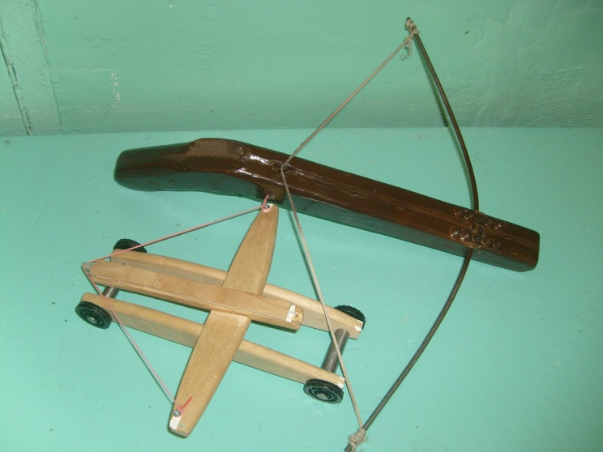
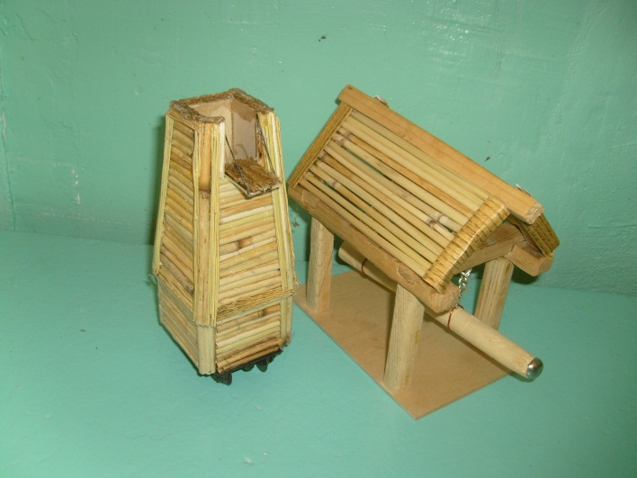Рисунок 2 «Осадная башня и таран»
Рисунок 3 «Паровая машина Уатта»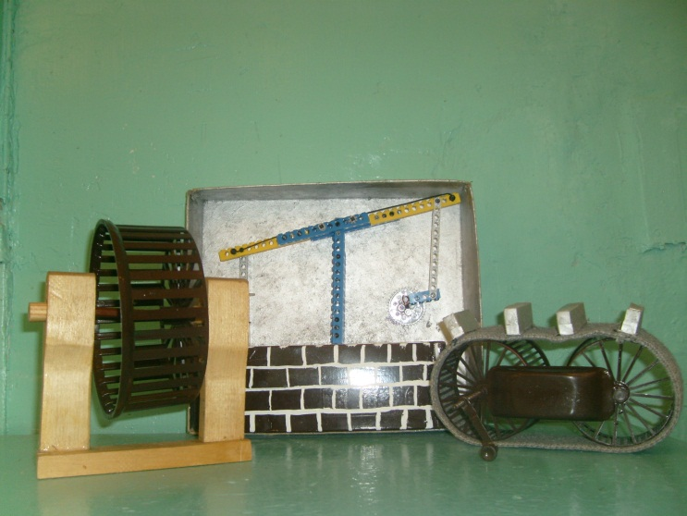
Проекты к техническим олимпиадам
Проект на олимпиаду по изобретательству «Шаг в будущее». III место

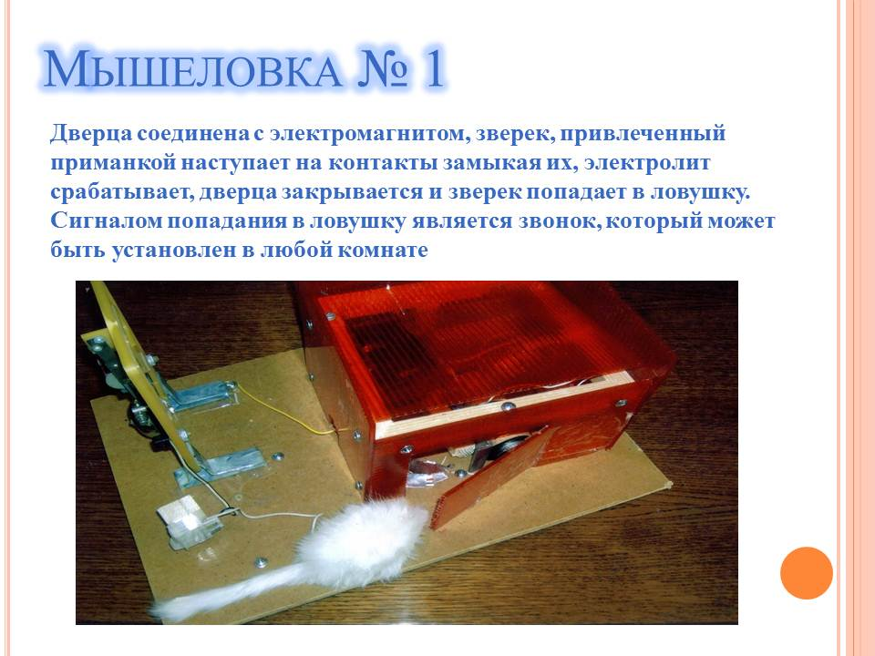

Проект на олимпиаду по изобретательству «Шаг в будущее». I место

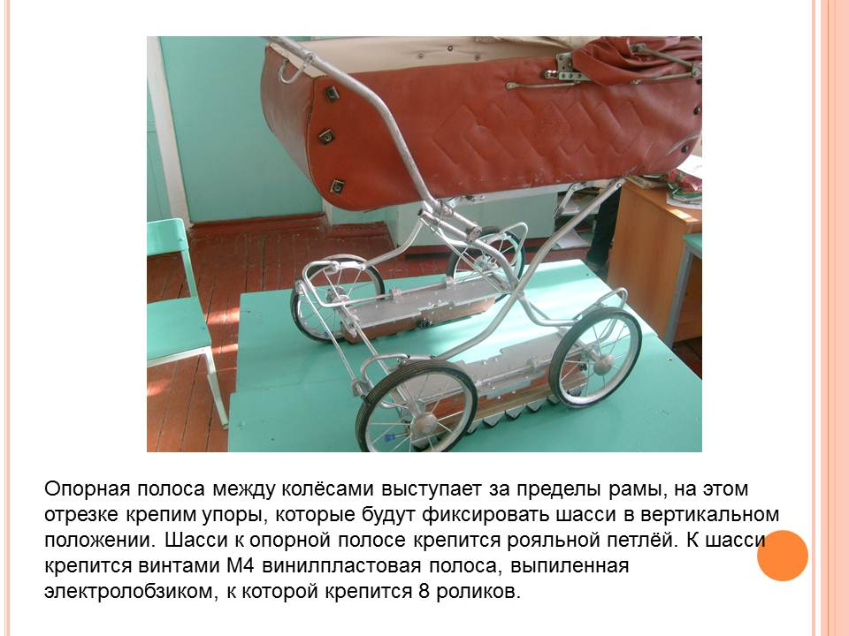

Проект на олимпиаду по изобретательству «Шаг в будущее».

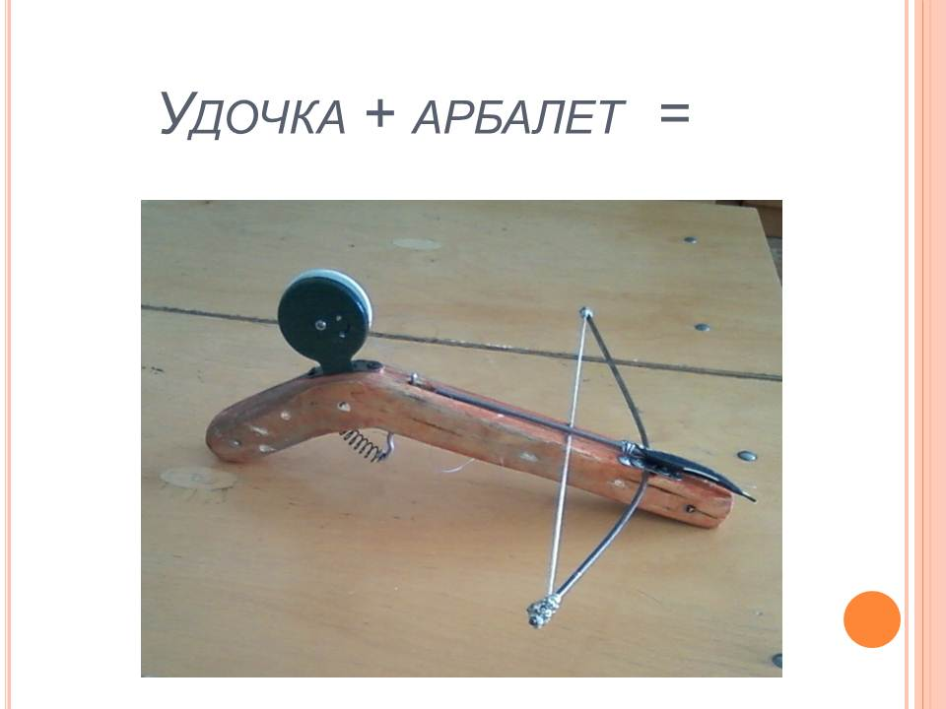

Литература

- Ушачев В.П. «Эврика»
- Разумовский В.Г. «Развитие технического творчества учащихся»
- Злотин Б.Л. «Месяц под звездами фантазии»
- Черненко Г.Т. « Сердце для звездолета»
- Алексеева М.Н. «Физика - юным»
- СтоляровЮ.С. «Техническое творчество учащихся»
- Рожнев Я.А. « Методика трудового обучения с практикумом в учебных мастерских»
- Брагин В.П.,Гаршенин В.П. «Техническое творчество»
- Шпаковский В.О. «Для тех, кто любит мастерить»
- Шишкин Н.Н. «Клуб юных физиков»
- Филлипов С.А. «Робототехника»
- Гершензон М.А. «Головоломки профессора Головоломки»
- Г.Альтов «И тут появился изобретатель»
- Горбунова Т.В. Особенности педагогических технологий формирования технологической культуры школьников // Современное состояние и перспективы развития технологического образования. Опыт формирования технологической культуры в системе непрерывного, многоуровневого образования (на примере Калужской области) / Калуга: КГПУ им. К.Э.Циолковского. – 2003. - 84с.
- Тарасов Б.В. «Самоделки школьника»

